Wortgitter-Rätsel

Welches Wort kannst du NICHT im Rätsel finden?
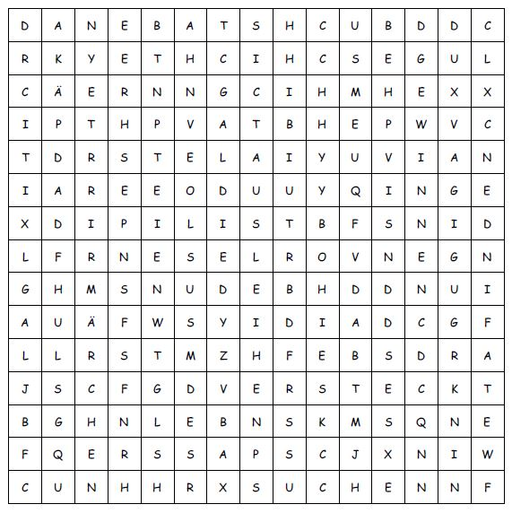

Diese Wörter sind versteckt:

AUSLEIHEN AUTOR BUCHSTABEN BIBLIOTHEK FINDEN GESCHICHTE GEWINNEN MÄRCHEN PREIS RÄTSEL SPASS SUCHEN VERSTECKT VORLESEN

